- Перейдите на сайт timeweb.ru;
- Нажмите «Панель управления» и введите логин и пароль для входа;
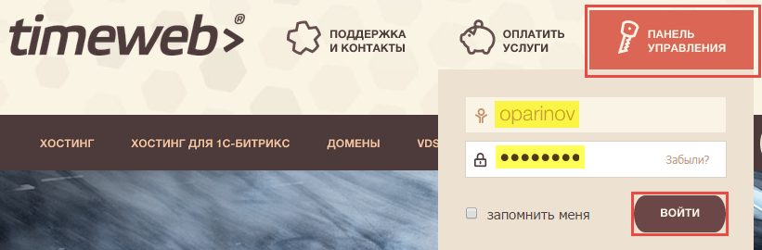
- Перейдите в раздел «Домены и поддомены»;
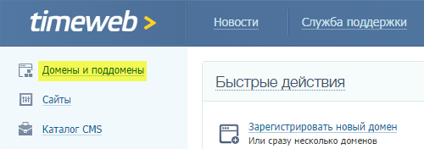
- В списке доменов наведите курсор на имя того домена, который вы хотите подтвердить, и нажмите на появившийся значок «Настройки»;
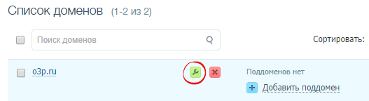
- Перейдите на вкладку «Расширенные настройки»;
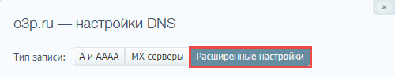
- На открывшейся странице укажите следующие параметры:
  - имя записи: m.вашсайт.ru
  - тип записи: CNAME
  - параметры: siteАБВГ.moaction.mobi
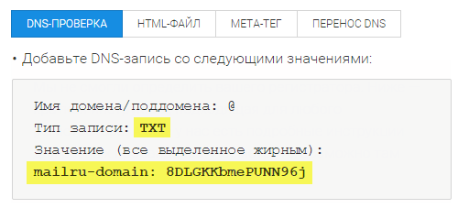
- Нажмите «Сохранить».
- Вернитесь на вкладку «DNS-проверка» на странице подтверждения домена и нажмите «Подтвердить».

